Рассмотрено  на педагогическом совете  МБОУ «БСОШ № 2»  Протокол № 1 от 28.08.2020г. | УТВЕРЖДАЮ  Директор МБОУ «БСОШ № 2»  _________ Л.В. Борюшкина  Приказ № ____от «___» _____ 2020г.
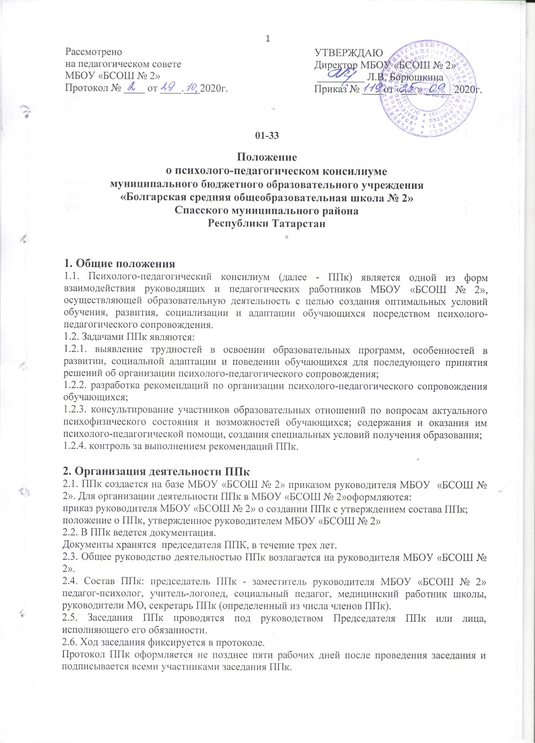

01-33
Положение

о психолого-педагогическом консилиуме
муниципального бюджетного образовательного учреждения
«Болгарская средняя общеобразовательная школа № 2»
Спасского муниципального района
Республики Татарстан

1. Общие положения
1.1. Психолого-педагогический консилиум (далее - ППк) является одной из форм взаимодействия руководящих и педагогических работников МБОУ «БСОШ № 2», осуществляющей образовательную деятельность с целью создания оптимальных условий обучения, развития, социализации и адаптации обучающихся посредством психолого-педагогического сопровождения.
1.2. Задачами ППк являются:
1.2.1. выявление трудностей в освоении образовательных программ, особенностей в развитии, социальной адаптации и поведении обучающихся для последующего принятия решений об организации психолого-педагогического сопровождения;
1.2.2. разработка рекомендаций по организации психолого-педагогического сопровождения обучающихся;
1.2.3. консультирование участников образовательных отношений по вопросам актуального психофизического состояния и возможностей обучающихся; содержания и оказания им психолого-педагогической помощи, создания специальных условий получения образования;
1.2.4. контроль за выполнением рекомендаций ППк.

2. Организация деятельности ППк
2.1. ППк создается на базе МБОУ «БСОШ № 2» приказом руководителя МБОУ «БСОШ № 2». Для организации деятельности ППк в МБОУ «БСОШ № 2»оформляются:
приказ руководителя МБОУ «БСОШ № 2» о создании ППк с утверждением состава ППк;
положение о ППк, утвержденное руководителем МБОУ «БСОШ № 2»
2.2. В ППк ведется документация.
Документы хранятся председателя ППК, в течение трех лет.
2.3. Общее руководство деятельностью ППк возлагается на руководителя МБОУ «БСОШ № 2»
2.4. Состав ППк: председатель ППк - заместитель руководителя МБОУ «БСОШ № 2» педагог-психолог, учитель-логопед, социальный педагог, медицинский работник школы, руководители МО, секретарь ППк (определенный из числа членов ППк).
2.5. Заседания ППк проводятся под руководством Председателя ППк или лица, исполняющего его обязанности.
2.6. Ход заседания фиксируется в протоколе.
Протокол ППк оформляется не позднее пяти рабочих дней после проведения заседания и подписывается всеми участниками заседания ППк.
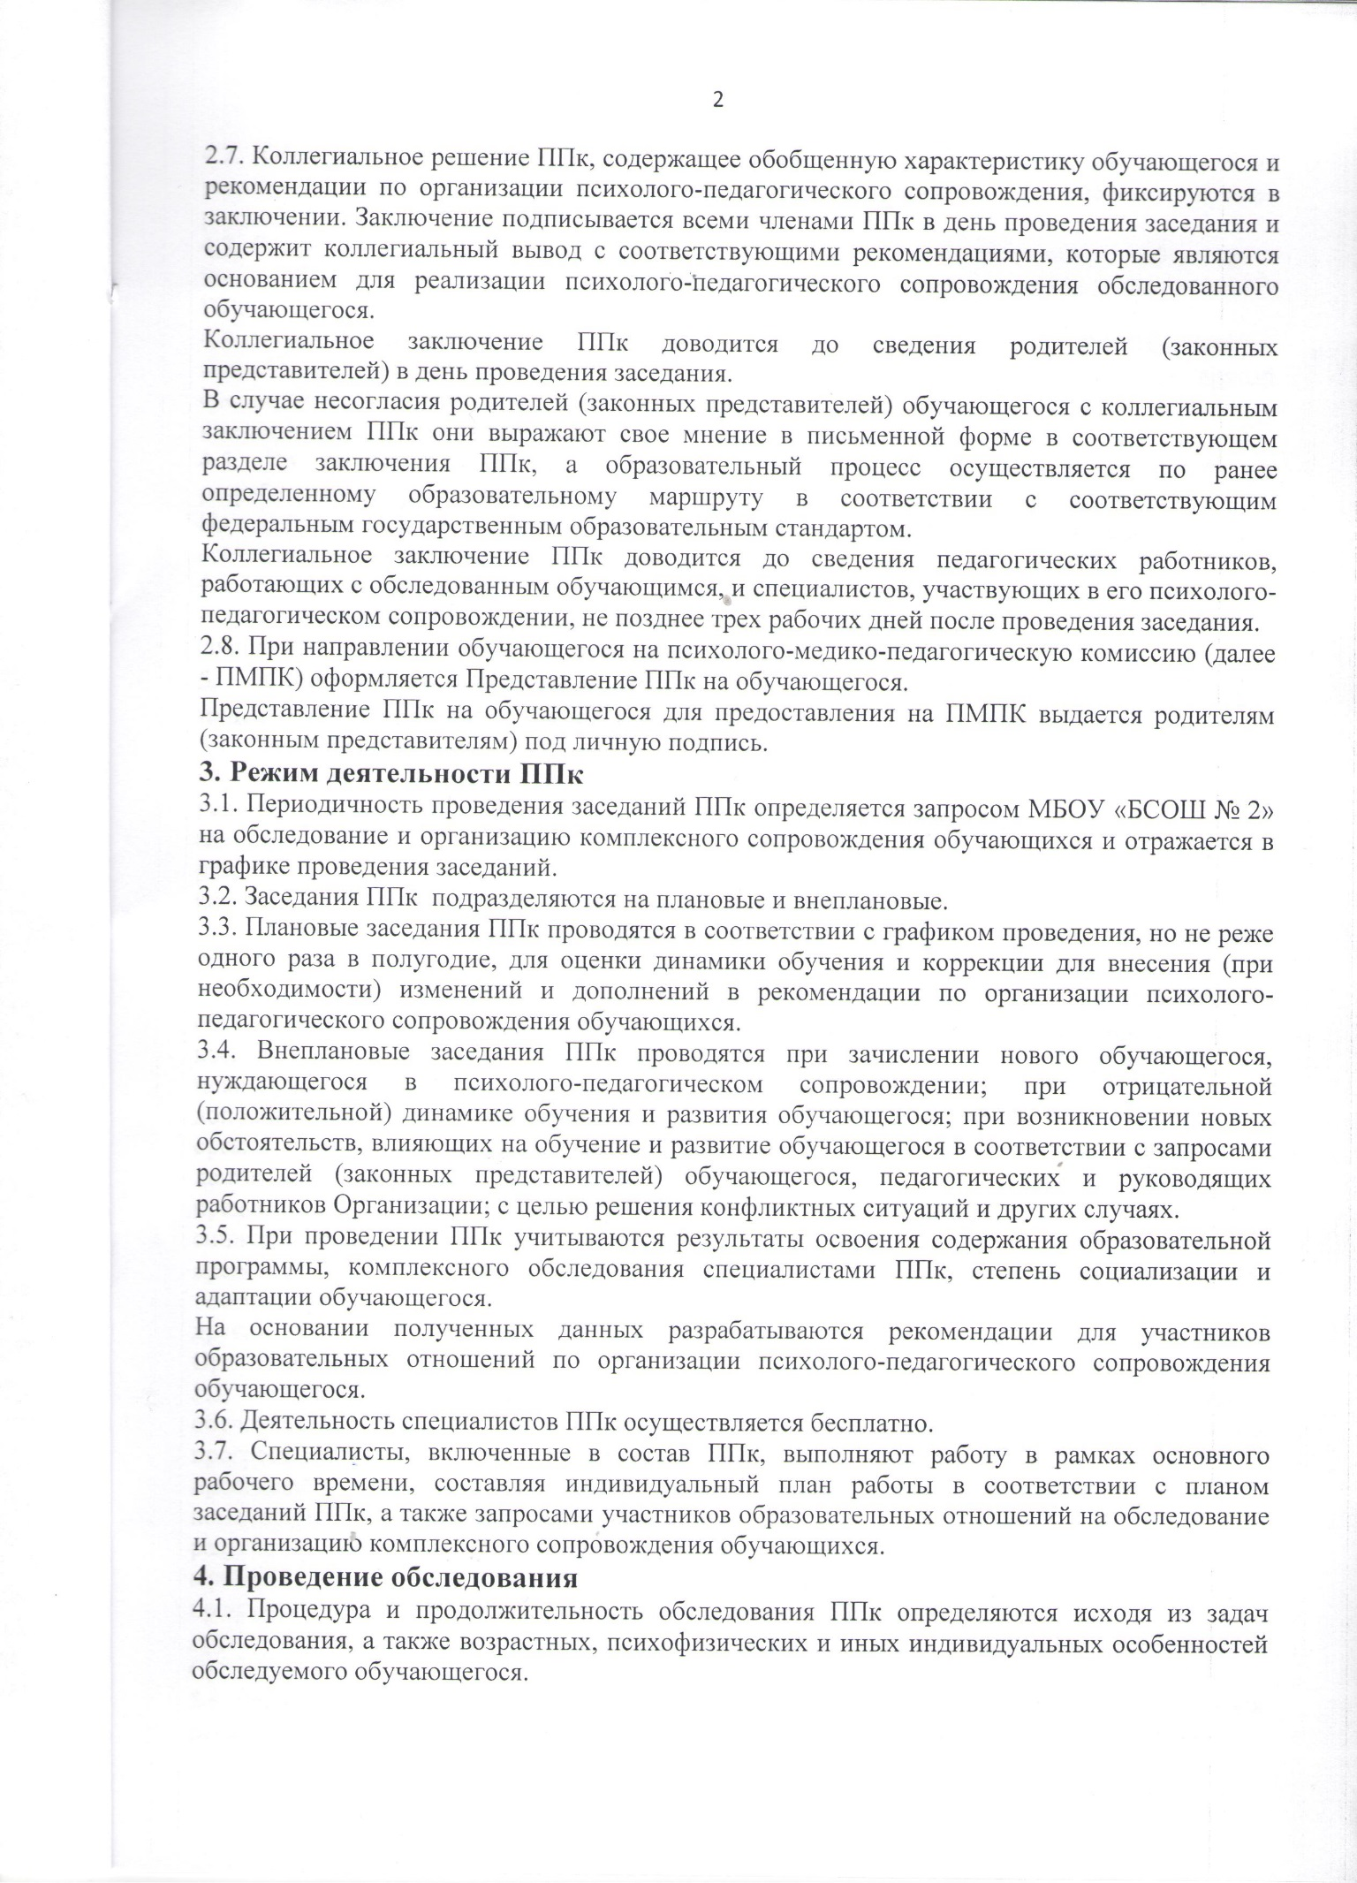
2.7. Коллегиальное решение ППк, содержащее обобщенную характеристику обучающегося и рекомендации по организации психолого-педагогического сопровождения, фиксируются в заключении. Заключение подписывается всеми членами ППк в день проведения заседания и содержит коллегиальный вывод с соответствующими рекомендациями, которые являются основанием для реализации психолого-педагогического сопровождения обследованного обучающегося.
Коллегиальное заключение ППк доводится до сведения родителей (законных представителей) в день проведения заседания.
В случае несогласия родителей (законных представителей) обучающегося с коллегиальным заключением ППк они выражают свое мнение в письменной форме в соответствующем разделе заключения ППк, а образовательный процесс осуществляется по ранее определенному образовательному маршруту в соответствии с соответствующим федеральным государственным образовательным стандартом.
Коллегиальное заключение ППк доводится до сведения педагогических работников, работающих с обследованным обучающимся, и специалистов, участвующих в его психолого-педагогическом сопровождении, не позднее трех рабочих дней после проведения заседания.
2.8. При направлении обучающегося на психолого-медико-педагогическую комиссию (далее - ПМПК) оформляется Представление ППк на обучающегося.
Представление ППк на обучающегося для предоставления на ПМПК выдается родителям (законным представителям) под личную подпись.

3. Режим деятельности ППк
3.1. Периодичность проведения заседаний ППк определяется запросом МБОУ «БСОШ № 2» на обследование и организацию комплексного сопровождения обучающихся и отражается в графике проведения заседаний.
3.2. Заседания ППк подразделяются на плановые и внеплановые.
3.3. Плановые заседания ППк проводятся в соответствии с графиком проведения, но не реже одного раза в полугодие, для оценки динамики обучения и коррекции для внесения (при необходимости) изменений и дополнений в рекомендации по организации психолого-педагогического сопровождения обучающихся.
3.4. Внеплановые заседания ППк проводятся при зачислении нового обучающегося, нуждающегося в психолого-педагогическом сопровождении; при отрицательной (положительной) динамике обучения и развития обучающегося; при возникновении новых обстоятельств, влияющих на обучение и развитие обучающегося в соответствии с запросами родителей (законных представителей) обучающегося, педагогических и руководящих работников Организации; с целью решения конфликтных ситуаций и других случаях.
3.5. При проведении ППк учитываются результаты освоения содержания образовательной программы, комплексного обследования специалистами ППк, степень социализации и адаптации обучающегося.
На основании полученных данных разрабатываются рекомендации для участников образовательных отношений по организации психолого-педагогического сопровождения обучающегося.
3.6. Деятельность специалистов ППк осуществляется бесплатно.
3.7. Специалисты, включенные в состав ППк, выполняют работу в рамках основного рабочего времени, составляя индивидуальный план работы в соответствии с планом заседаний ППк, а также запросами участников образовательных отношений на обследование и организацию комплексного сопровождения обучающихся.

4. Проведение обследования
4.1. Процедура и продолжительность обследования ППк определяются исходя из задач обследования, а также возрастных, психофизических и иных индивидуальных особенностей обследуемого обучающегося.
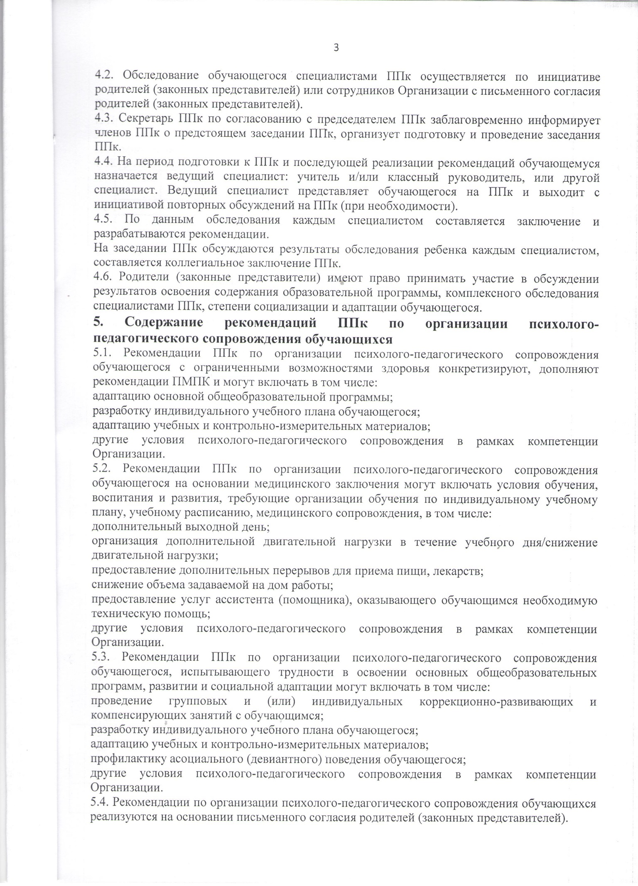
4.2. Обследование обучающегося специалистами ППк осуществляется по инициативе родителей (законных представителей) или сотрудников Организации с письменного согласия родителей (законных представителей).
4.3. Секретарь ППк по согласованию с председателем ППк заблаговременно информирует членов ППк о предстоящем заседании ППк, организует подготовку и проведение заседания ППк.
4.4. На период подготовки к ППк и последующей реализации рекомендаций обучающемуся назначается ведущий специалист: учитель и/или классный руководитель, или другой специалист. Ведущий специалист представляет обучающегося на ППк и выходит с инициативой повторных обсуждений на ППк (при необходимости).
4.5. По данным обследования каждым специалистом составляется заключение и разрабатываются рекомендации.
На заседании ППк обсуждаются результаты обследования ребенка каждым специалистом, составляется коллегиальное заключение ППк.
4.6. Родители (законные представители) имеют право принимать участие в обсуждении результатов освоения содержания образовательной программы, комплексного обследования специалистами ППк, степени социализации и адаптации обучающегося.

5. Содержание рекомендаций ППк по организации психолого-педагогического сопровождения обучающихся
5.1. Рекомендации ППк по организации психолого-педагогического сопровождения обучающегося с ограниченными возможностями здоровья конкретизируют, дополняют рекомендации ПМПК и могут включать в том числе:
адаптацию основной общеобразовательной программы;
разработку индивидуального учебного плана обучающегося;
адаптацию учебных и контрольно-измерительных материалов;
другие условия психолого-педагогического сопровождения в рамках компетенции Организации.
5.2. Рекомендации ППк по организации психолого-педагогического сопровождения обучающегося на основании медицинского заключения могут включать условия обучения, воспитания и развития, требующие организации обучения по индивидуальному учебному плану, учебному расписанию, медицинского сопровождения, в том числе:
дополнительный выходной день;
организация дополнительной двигательной нагрузки в течение учебного дня/снижение двигательной нагрузки;
предоставление дополнительных перерывов для приема пищи, лекарств;
снижение объема задаваемой на дом работы;
предоставление услуг ассистента (помощника), оказывающего обучающимся необходимую техническую помощь;
другие условия психолого-педагогического сопровождения в рамках компетенции Организации.
5.3. Рекомендации ППк по организации психолого-педагогического сопровождения обучающегося, испытывающего трудности в освоении основных общеобразовательных программ, развитии и социальной адаптации могут включать в том числе:
проведение групповых и (или) индивидуальных коррекционно-развивающих и компенсирующих занятий с обучающимся;
разработку индивидуального учебного плана обучающегося;
адаптацию учебных и контрольно-измерительных материалов;
профилактику асоциального (девиантного) поведения обучающегося;
другие условия психолого-педагогического сопровождения в рамках компетенции Организации.
5.4. Рекомендации по организации психолого-педагогического сопровождения обучающихся реализуются на основании письменного согласия родителей (законных представителей).

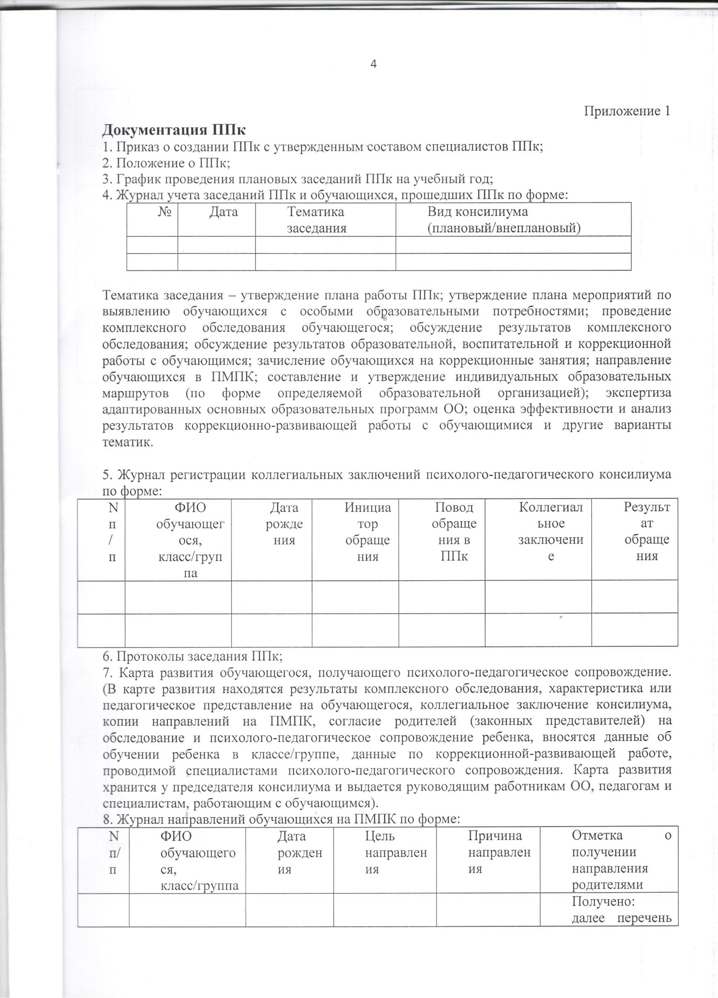
Приложение 1

Документация ППк
1. Приказ о создании ППк с утвержденным составом специалистов ППк;
2. Положение о ППк;
3. График проведения плановых заседаний ППк на учебный год;
4. Журнал учета заседаний ППк и обучающихся, прошедших ППк по форме:
№ | Дата | Тематика заседания | Вид консилиума (плановый/внеплановый)

Тематика заседания – утверждение плана работы ППк; утверждение плана мероприятий по выявлению обучающихся с особыми образовательными потребностями; проведение комплексного обследования обучающегося; обсуждение результатов комплексного обследования; обсуждение результатов образовательной, воспитательной и коррекционной работы с обучающимся; зачисление обучающихся на коррекционные занятия; направление обучающихся в ПМПК; составление и утверждение индивидуальных образовательных маршрутов (по форме определяемой образовательной организацией); экспертиза адаптированных основных образовательных программ ОО; оценка эффективности и анализ результатов коррекционно-развивающей работы с обучающимися и другие варианты тематик.

5. Журнал регистрации коллегиальных заключений психолого-педагогического консилиума по форме:
N  п/п | ФИО обучающегося, класс/группа | Дата рождения | Инициатор обращения | Повод обращения в ППк | Коллегиальное заключение | Результат обращения
6. Протоколы заседания ППк;
7. Карта развития обучающегося, получающего психолого-педагогическое сопровождение. (В карте развития находятся результаты комплексного обследования, характеристика или педагогическое представление на обучающегося, коллегиальное заключение консилиума, копии направлений на ПМПК, согласие родителей (законных представителей) на обследование и психолого-педагогическое сопровождение ребенка, вносятся данные об обучении ребенка в классе/группе, данные по коррекционной-развивающей работе, проводимой специалистами психолого-педагогического сопровождения. Карта развития хранится у председателя консилиума и выдается руководящим работникам ОО, педагогам и специалистам, работающим с обучающимся).
8. Журнал направлений обучающихся на ПМПК по форме:
N  п/п | ФИО обучающегося, класс/группа | Дата рождения | Цель направления | Причина направления | Отметка о получении направления родителями
 |  |  |  |  | Получено: далее перечень документов, переданных родителям (законным представителям)
 |  |  |  |  | Я, ФИО родителя (законного представителя) пакет документов получил(а). «__» ________ 20___ г. Подпись: Расшифровка: _________
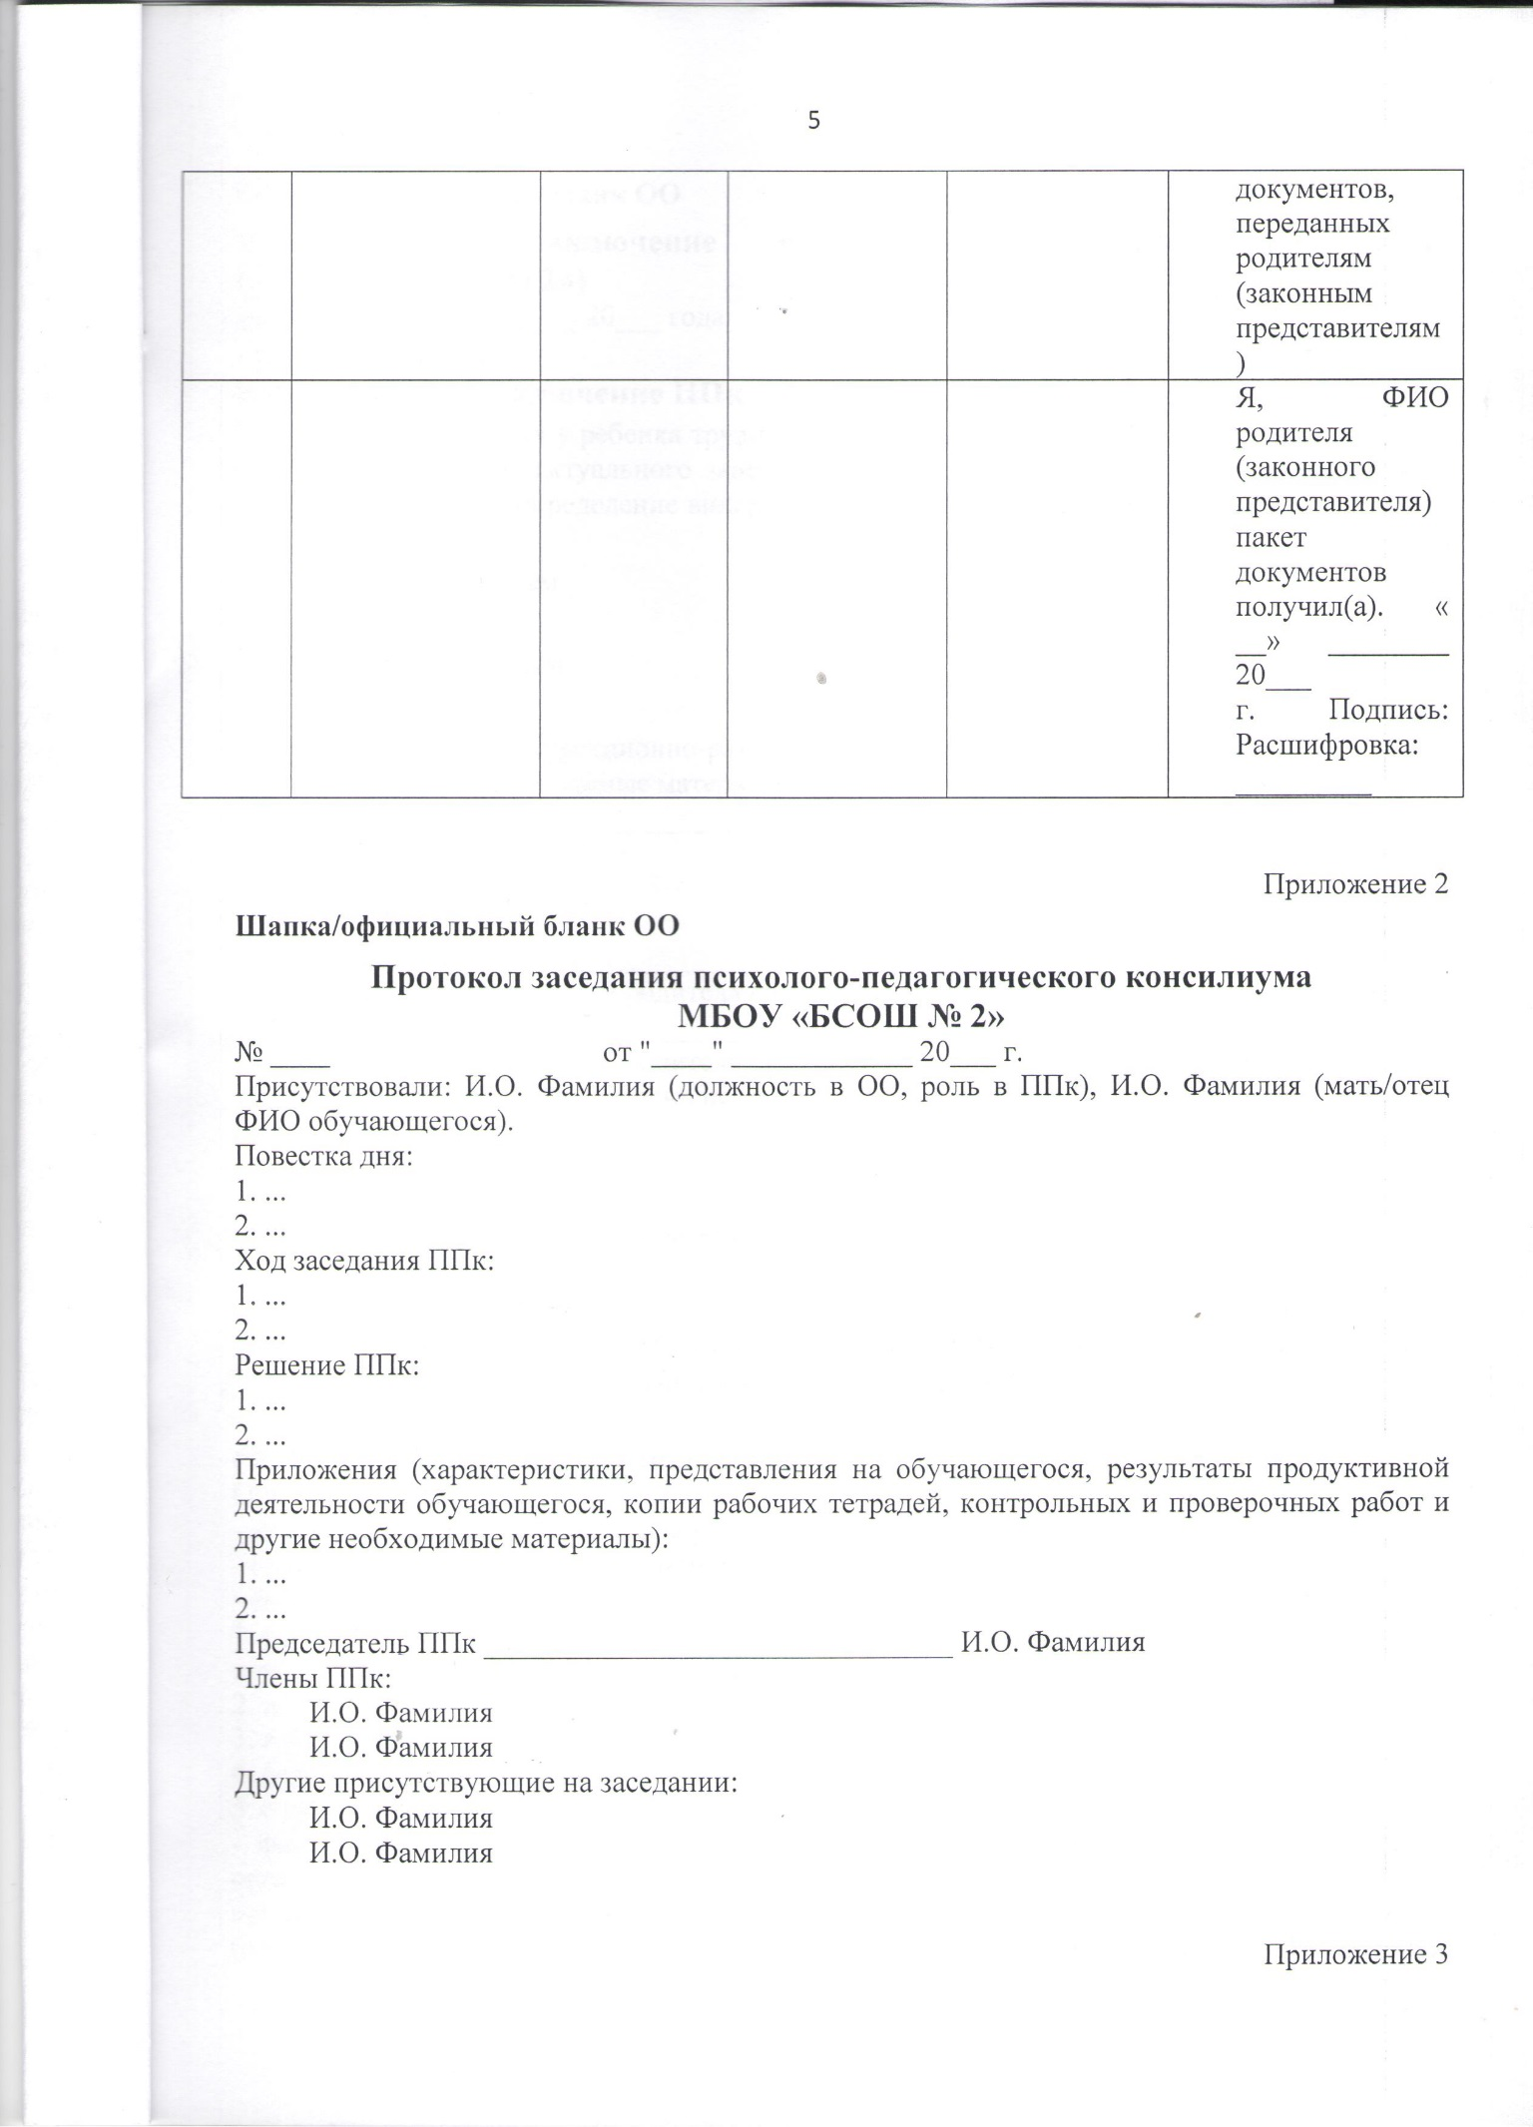

Приложение 2
Шапка/официальный бланк ОО

Протокол заседания психолого-педагогического консилиума
МБОУ «БСОШ № 2»
№ ____ от "____" ____________ 20___ г.
Присутствовали: И.О. Фамилия (должность в ОО, роль в ППк), И.О. Фамилия (мать/отец ФИО обучающегося).
Повестка дня:
1. ...
2. ...
Ход заседания ППк:
1. ...
2. ...
Решение ППк:
1. ...
2. ...
Приложения (характеристики, представления на обучающегося, результаты продуктивной деятельности обучающегося, копии рабочих тетрадей, контрольных и проверочных работ и другие необходимые материалы):
1. ...
2. ...
Председатель ППк _______________________________ И.О. Фамилия
Члены ППк:
И.О. Фамилия
И.О. Фамилия
Другие присутствующие на заседании:
И.О. Фамилия
И.О. Фамилия

Приложение 3
Шапка/официальный бланк ОО

Коллегиальное заключение психолого-педагогического консилиума
(МБОУ «БСОШ № 2»)
Дата "____" ____________ 20___ года

Общие сведения.

Коллегиальное заключение ППк
(выводы об имеющихся у ребенка трудностях (без указания диагноза) в развитии, обучении, адаптации (исходя из актуального запроса) и о мерах, необходимых для разрешения этих трудностей, включая определение видов, сроков оказания психолого-медико-педагогической помощи.
Рекомендации педагогам
Рекомендации родителям
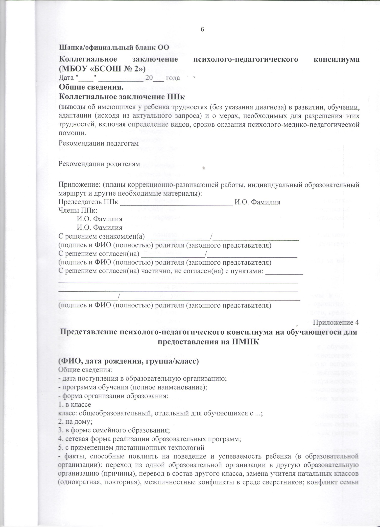
Приложение: (планы коррекционно-развивающей работы, индивидуальный образовательный маршрут и другие необходимые материалы):
Председатель ППк ______________________________ И.О. Фамилия
Члены ППк:
И.О. Фамилия
И.О. Фамилия
С решением ознакомлен(а) _________________/_______________________
(подпись и ФИО (полностью) родителя (законного представителя)
С решением согласен(на) _________________/________________________
(подпись и ФИО (полностью) родителя (законного представителя)
С решением согласен(на) частично, не согласен(на) с пунктами: __________
________________________________________________________________
________________________________________________________________
________________/________________________________________________
(подпись и ФИО (полностью) родителя (законного представителя)

Приложение 4

Представление психолого-педагогического консилиума на обучающегося для предоставления на ПМПК

(ФИО, дата рождения, группа/класс)
Общие сведения:
- дата поступления в образовательную организацию;
- программа обучения (полное наименование);
- форма организации образования:
1. в классе
класс: общеобразовательный, отдельный для обучающихся с ...;
2. на дому;
3. в форме семейного образования;
4. сетевая форма реализации образовательных программ;
5. с применением дистанционных технологий
- факты, способные повлиять на поведение и успеваемость ребенка (в образовательной организации): переход из одной образовательной организации в другую образовательную организацию (причины), перевод в состав другого класса, замена учителя начальных классов (однократная, повторная), межличностные конфликты в среде сверстников; конфликт семьи с образовательной организацией, обучение на основе индивидуального учебного плана, надомное обучение, повторное обучение, наличие частых, хронических заболеваний или пропусков учебных занятий и др.;
- состав семьи (перечислить, с кем проживает ребенок - родственные отношения и количество детей/взрослых);
- трудности, переживаемые в семье (материальные, хроническая психотравматизация, особо отмечается наличие жестокого отношения к ребенку, факт проживания совместно с ребенком родственников с асоциальным или антисоциальным поведением, психическими расстройствами - в том числе братья/сестры с нарушениями развития, а также переезд в другие социокультурные условия менее, чем 3 года назад, плохое владение русским языком одного или нескольких членов семьи, низкий уровень образования членов семьи, больше всего занимающихся ребенком).
Информация об условиях и результатах образования ребенка в образовательной организации:
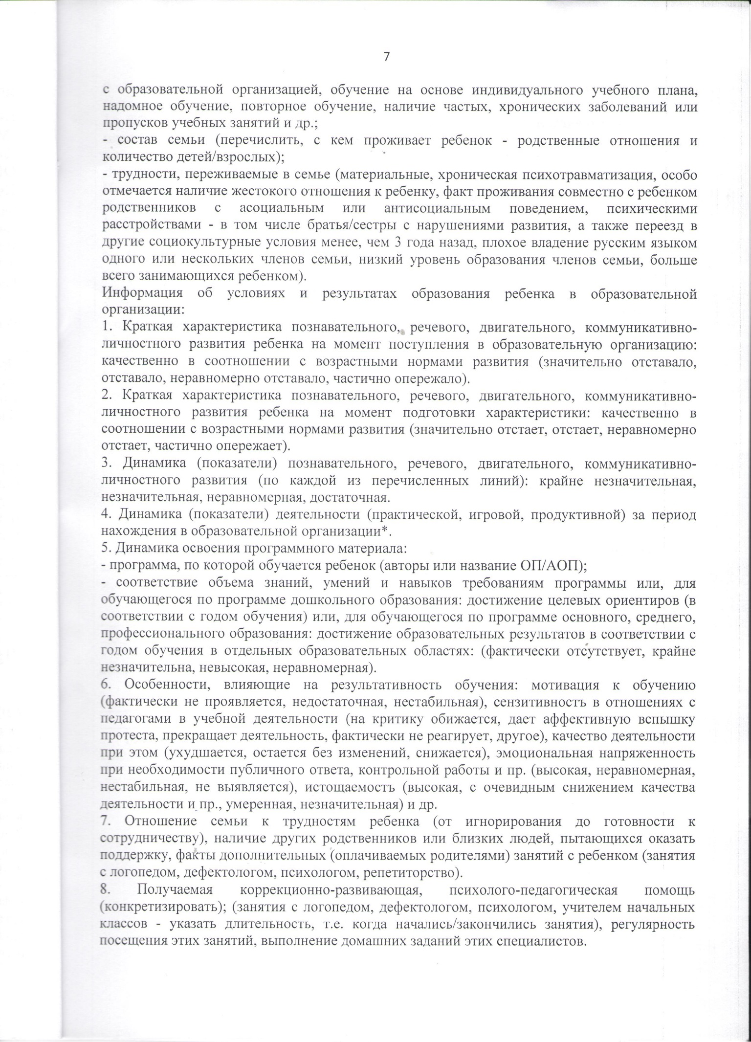
1. Краткая характеристика познавательного, речевого, двигательного, коммуникативно-личностного развития ребенка на момент поступления в образовательную организацию: качественно в соотношении с возрастными нормами развития (значительно отставало, отставало, неравномерно отставало, частично опережало).
2. Краткая характеристика познавательного, речевого, двигательного, коммуникативно-личностного развития ребенка на момент подготовки характеристики: качественно в соотношении с возрастными нормами развития (значительно отстает, отстает, неравномерно отстает, частично опережает).
3. Динамика (показатели) познавательного, речевого, двигательного, коммуникативно-личностного развития (по каждой из перечисленных линий): крайне незначительная, незначительная, неравномерная, достаточная.
4. Динамика (показатели) деятельности (практической, игровой, продуктивной) за период нахождения в образовательной организации*.
5. Динамика освоения программного материала:
- программа, по которой обучается ребенок (авторы или название ОП/АОП);
- соответствие объема знаний, умений и навыков требованиям программы или, для обучающегося по программе дошкольного образования: достижение целевых ориентиров (в соответствии с годом обучения) или, для обучающегося по программе основного, среднего, профессионального образования: достижение образовательных результатов в соответствии с годом обучения в отдельных образовательных областях: (фактически отсутствует, крайне незначительна, невысокая, неравномерная).
6. Особенности, влияющие на результативность обучения: мотивация к обучению (фактически не проявляется, недостаточная, нестабильная), сензитивностъ в отношениях с педагогами в учебной деятельности (на критику обижается, дает аффективную вспышку протеста, прекращает деятельность, фактически не реагирует, другое), качество деятельности при этом (ухудшается, остается без изменений, снижается), эмоциональная напряженность при необходимости публичного ответа, контрольной работы и пр. (высокая, неравномерная, нестабильная, не выявляется), истощаемостъ (высокая, с очевидным снижением качества деятельности и пр., умеренная, незначительная) и др.
7. Отношение семьи к трудностям ребенка (от игнорирования до готовности к сотрудничеству), наличие других родственников или близких людей, пытающихся оказать поддержку, факты дополнительных (оплачиваемых родителями) занятий с ребенком (занятия с логопедом, дефектологом, психологом, репетиторство).
8. Получаемая коррекционно-развивающая, психолого-педагогическая помощь (конкретизировать); (занятия с логопедом, дефектологом, психологом, учителем начальных классов - указать длительность, т.е. когда начались/закончились занятия), регулярность посещения этих занятий, выполнение домашних заданий этих специалистов.
9. Информация о проведении индивидуальной профилактической работы (конкретизировать).
10. Общий вывод о необходимости уточнения, изменения, подтверждения образовательного маршрута, создания условий для коррекции нарушений развития и социальной адаптации и/или условий проведения индивидуальной профилактической работы.
Дата составления документа.
Подпись председателя ППк. Печать образовательной организации.
Дополнительно:
1. Для обучающегося по АОП - указать коррекционно-развивающие курсы, динамику в коррекции нарушений;
2. Приложением к Представлению для школьников является табель успеваемости, заверенный личной подписью руководителя образовательной организации (уполномоченного лица), печатью образовательной организации;
3. Представление заверяется личной подписью руководителя образовательной организации (уполномоченного лица), печатью образовательной организации;
4. Представление может быть дополнено исходя из индивидуальных особенностей обучающегося.
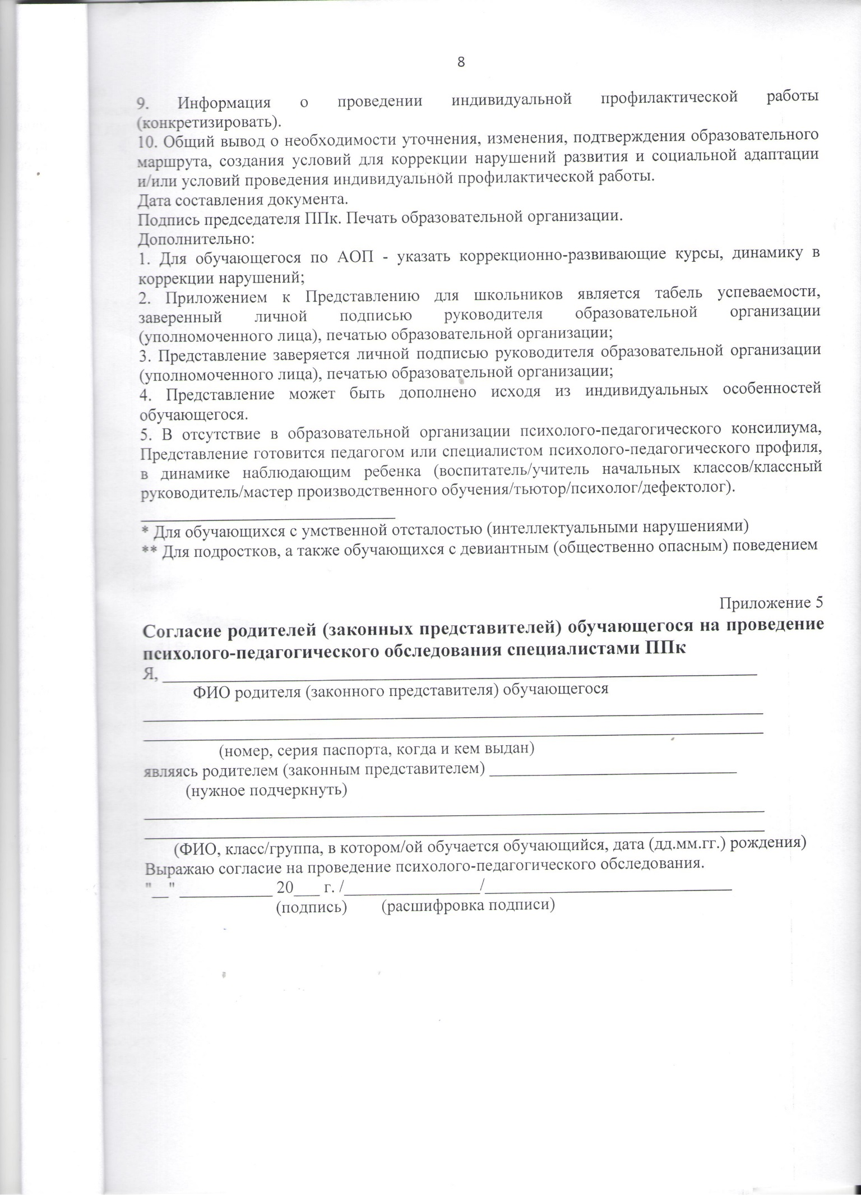
5. В отсутствие в образовательной организации психолого-педагогического консилиума, Представление готовится педагогом или специалистом психолого-педагогического профиля, в динамике наблюдающим ребенка (воспитатель/учитель начальных классов/классный руководитель/мастер производственного обучения/тьютор/психолог/дефектолог).
______________________________
* Для обучающихся с умственной отсталостью (интеллектуальными нарушениями)
** Для подростков, а также обучающихся с девиантным (общественно опасным) поведением

Приложение 5

Согласие родителей (законных представителей) обучающегося на проведение психолого-педагогического обследования специалистами ППк
Я, ______________________________________________________________________
ФИО родителя (законного представителя) обучающегося
_________________________________________________________________________
_________________________________________________________________________
(номер, серия паспорта, когда и кем выдан)
являясь родителем (законным представителем) _____________________________
(нужное подчеркнуть)
_________________________________________________________________________
_________________________________________________________________________
(ФИО, класс/группа, в котором/ой обучается обучающийся, дата (дд.мм.гг.) рождения)
Выражаю согласие на проведение психолого-педагогического обследования.
"__" ___________ 20___ г. /________________/_____________________________
(подпись) (расшифровка подписи)

